  ПРОФСОЮЗ РАБОТНИКОВ  НАРОДНОГО ОБРАЗОВАНИЯ И НАУКИ  РОССИЙСКОЙ ФЕДЕРАЦИИ  (ОБЩЕРОССИЙСКИЙ ПРОФСОЮЗ ОБРАЗОВАНИЯ)  ростовская областная организация  областной комитет  пр. Ворошиловский, 87/65  г. Ростов-на-Дону, 344010  тел/факс (8632) 34-84-60, 39-94-61  obkomprof@obkomprof.ru  www.obkomprof.ru  № 378 от 15.10.2018 г. | Председателям  районных, городских  организаций Профсоюза

Уважаемые коллеги!
В соответствии с Планом работы, Центральный Совет Общероссийского Профсоюза образования проводит мониторинг с последующим обобщением его результатов по вопросу изучения и выявления особенностей условий труда педагогических работников, работающих с обучающимися с ОВЗ и инвалидностью в условиях коррекционных школ и инклюзивного образования.
Цель опроса – изучение условий труда учителей, воспитателей, педагогов дополнительного образования детей, осуществляющих обучение детей
с ограниченными возможностями здоровья (ОВЗ) дошкольного и школьного возраста совместно с другими обучающимися класса/группы образовательной организации, участвуя одновременно в реализации образовательных программ: основной образовательной (далее – ОП), одной и более одной адаптированных образовательных программ (далее – АОП).
Анкета подготовлена отделом по вопросам общего образования с учетом ранее высказанных членами Комиссии при ЦС Профсоюза по вопросам повышения профессионального уровня педагогических работников предложений и специфики проведения интернет-опросов.
Интернет-опрос проводится в период с 10 по 31 октября 2018 года. Итоги анкетирования будут рассматриваться в ноябре на заседании Комиссии при ЦС Профсоюза по вопросам повышения профессионального уровня педагогических работников.
В связи с этим необходимо организовать и содействовать участию членов Вашей местной организации Профсоюза в интернет-опросе. Пройти анкетирование можно на сайте областной организации Профсоюза (через соответствующий баннер на главной странице сайта) или перейдя по ссылке https://goo.gl/C2m2zC.

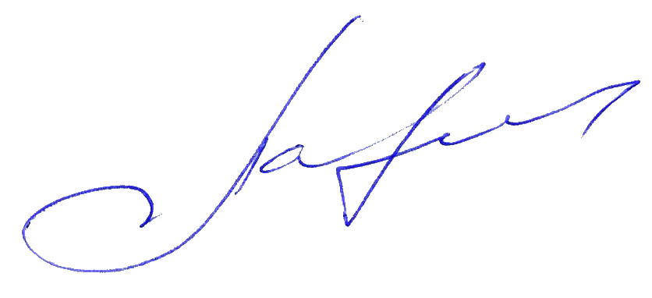
С уважением,
Председатель областной
организации Профсоюза И.Н.ЛАЛЕТИН

